**Методология MSF**

**Владыко, Волчецкий, Стасевич, Чурин**

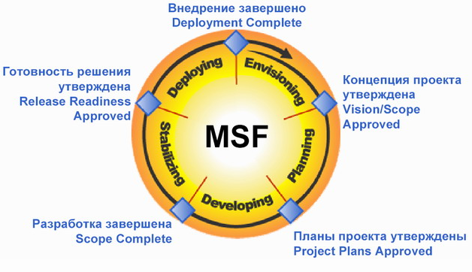

На проекте до точки «Концепция проекта утверждена» происходило создание общей картины приложения. На этом шаге мы решили следующие основные задачи:

1. Определили состав команды (Владыко, Волчецкий, Стасевич, Чурин). Зарегистрировали команду;
2. определили бизнес-цели;
3. оценили существующую ситуацию;
4. составили черновой вариант концепции проекта;
5. оценили риски (риски изменения законодательства, оценки сложности, изменения требований).

В ходе второго этапа:

1. Проанализировали требования (бизнес-требования, пользовательские, функциональные и системные);
2. разработали архитектуру решения;
3. создали функциональную спецификацию;
4. разработали календарный график проектирования и сдачи проекта;
5. развернули среду разработки.

На этапе разработки мы создавали решение. В начале этого этапа команда проверила выполнение всех задач, характерных для предыдущих этапов, а затем выполнила следующее:

1. создали прототип приложения (макеты клиентской и банковской части);
2. разрабатывали программные компоненты приложения (API);
3. создали решение;
4. закрыли разработку (проверили реализацию всех функций и документации).

Результаты этого этапа включают:

1. исходный текст кода и исполняемые файлы;
2. окончательную функциональную спецификацию;

Основная контрольная точка этапа - "Разработка завершена". В этот момент все функции продукта были готовы и прошли тестирование в рамках своего модуля. После этого продукт перешел к внешнему тестированию и стабилизации.

Стабилизация - подготовка к выпуску окончательной версии продукта, доводка его до заданного уровня качества. Здесь особое внимание было выделено комплексу работ по тестированию. Основные виды работ, которые были проделаны:

1. Тестирование компонентов (с помощью классов эквивалентности, граничных значений);
2. тестирование базы данных;
3. тестирование интеграции (включая попарное тестирование);
4. анализ удобства работы с продуктом, простоты интерфейса;
5. регрессивное тестирование;
6. ведение отчетности по тестированию (создание тест-кейсов и отчетов об ошибках).

Одним из главных показателей этапа стабилизации служило число обнаруженных ошибок. Важнейшей промежуточной контрольной точкой стало появление версии, в которой усилиями самой проектной команды не было обнаружено ни одной ошибки.

Развертывание – последний этап. Обычно на этом этапе выполняется установка решения и необходимых компонентов окружения, проводится его стабилизация в промышленных условиях и передача проекта в руки группы сопровождения. В рамках данного проекта мы провели лишь демонстрацию заказчику и анализ проекта в целом на предмет уровня удовлетворенности.